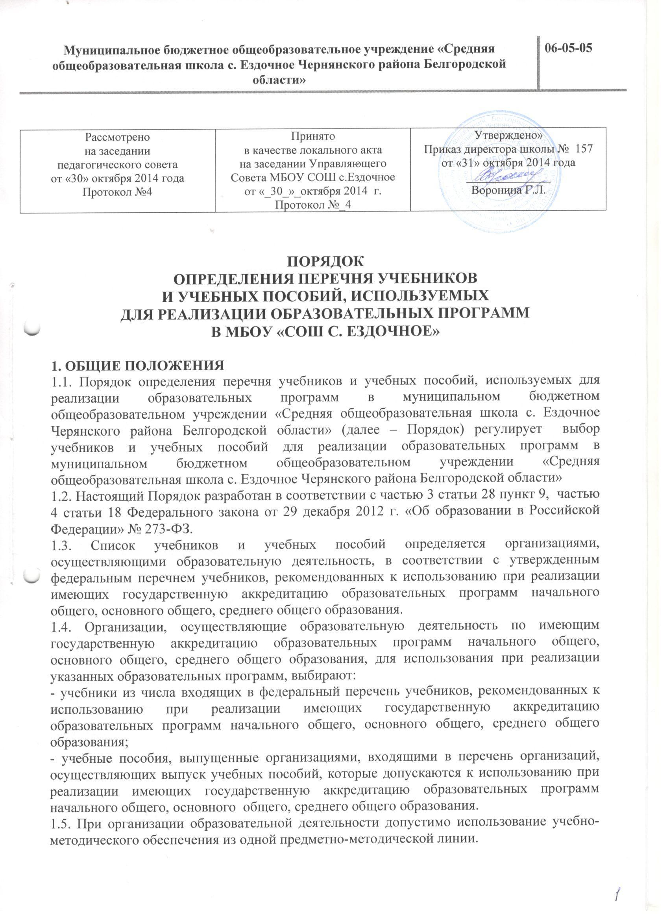
2. Формирование списка учебников и учебных пособий для реализации образовательных программ в образовательной организации
2.1. Процесс работы по формированию списка учебников и учебных пособий включает следующие этапы:
- работа педагогического коллектива с Федеральным перечнем учебников, рекомендованных к использованию в образовательном процессе в образовательных учреждениях, реализующих образовательные программы общего образования и имеющих государственную аккредитацию;
- подготовка перечня учебников, планируемых к использованию в новом учебном году в образовательной организации;
- предоставление данного перечня учебников методическим объединениям, Управляющему совету образовательной организации на согласование.

3. Компетенции участников образовательных отношений в реализации данного Порядка
3.1. Педагогические работники:
3.1.1. Осуществляют выбор учебников, учебных пособий, материалов и иных средств обучения и воспитания в соответствии с образовательной программой образовательной организации.
3.2. Методический совет, методические объединения:
3.2.1. Рассматривают выбор учебников, планируемых к использованию в новом учебном году в образовательной организации в соответствии с установленными требованиями.
3.3.Управляющий совет школы:
3.3.1. Согласовывает выбор учебников, рекомендованных к использованию в образовательном процессе в образовательных учреждениях, реализующих образовательные программы общего образования и имеющих государственную аккредитацию.

4. Ответственность
4.1. Директор школы несет ответственность за:
- соответствие используемых в образовательной деятельности учебников и учебных пособий Федеральному перечню учебников, рекомендованных к использованию в образовательном процессе в образовательных учреждениях, реализующих образовательные программы общего образования и имеющих государственную аккредитацию.
4.2. Заместитель директора несет ответственность за:
- определение списка учебников в соответствии с Федеральным перечнем учебников, рекомендованных к использованию в образовательном процессе в образовательных учреждениях, реализующих образовательные программы общего образования и имеющих государственную аккредитацию;
- осуществление контроля использования педагогическими работниками в ходе образовательной деятельности учебных пособий и материалов, учебников в соответствии со списком учебников и учебных пособий, определенным образовательной организации, с образовательной программой, утвержденной приказом директора образовательной организации.
4.3. Библиотекарь несёт ответственность за:
- наличие в библиотеке учебников в соответствии с Федеральным перечнем учебников, рекомендованных к использованию в образовательном процессе в образовательных учреждениях, реализующих образовательные программы общего образования и имеющих государственную аккредитацию;
- достоверность информации об имеющихся в фонде библиотеки образовательной организации учебниках и учебных пособиях;
- достоверность оформления заявки на учебники и учебные пособия в соответствии с реализуемыми образовательной организации образовательными программами и имеющимся фондом библиотеки.
4.4. Руководитель методического объединения несет ответственность за:
- качество проведения процедуры согласования перечня учебников и учебных пособий на соответствие учебно-методическому обеспечению из одной предметно-методической линии; требованиям федерального государственного образовательного стандарта; федеральному перечню учебников; образовательным программам, реализуемым в образовательной организации;
- определение минимального перечня дидактических материалов для обучающихся (рабочие тетради, контурные карты и т.д.), приобретаемых родителями (законными представителями), в соответствии с образовательными программами, реализуемыми в образовательной организации;
- достоверность информации для формирования списка учебников и учебных пособий для обучающихся на предстоящий учебный год.
4.5. Классные руководители:
4.5.1. Доводят до сведения родителей следующую информацию:
- о комплекте учебников, по которому будет осуществляться обучение обучающихся класса;
- о наличии данных учебников в библиотечном фонде образовательной организации;
- о сохранности учебников обучающимися класса.
4.6. Родители:
4.6.1. Принимают решение об участии в формировании учебного фонда на собраниях классов или общешкольном родительском собрании.
4.6.2. Несут материальную ответственность за учебники и учебные пособия, полученные из фонда библиотеки образовательной организации.

